Kết quả test API Medcat
Quy trình API hiện tại:
- Bước 1: Gửi file và số thứ tự, trả về sessionid
- Bước 2: Gọi lấy kết quả, sessionid từ Bước 1
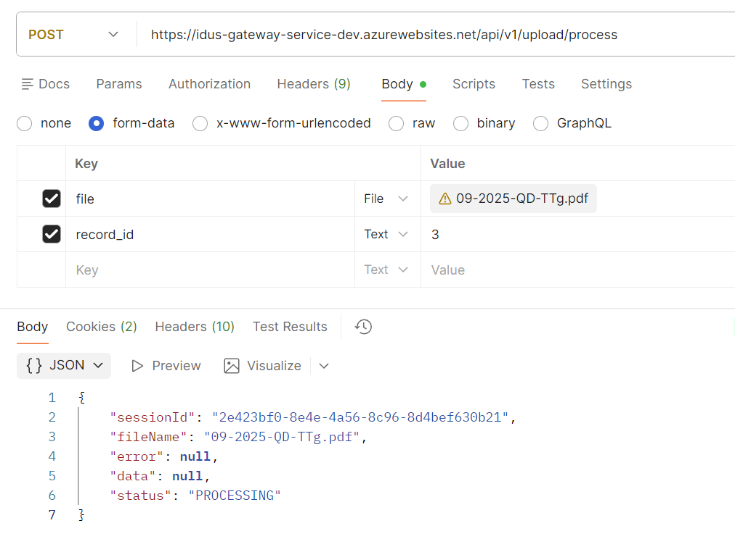
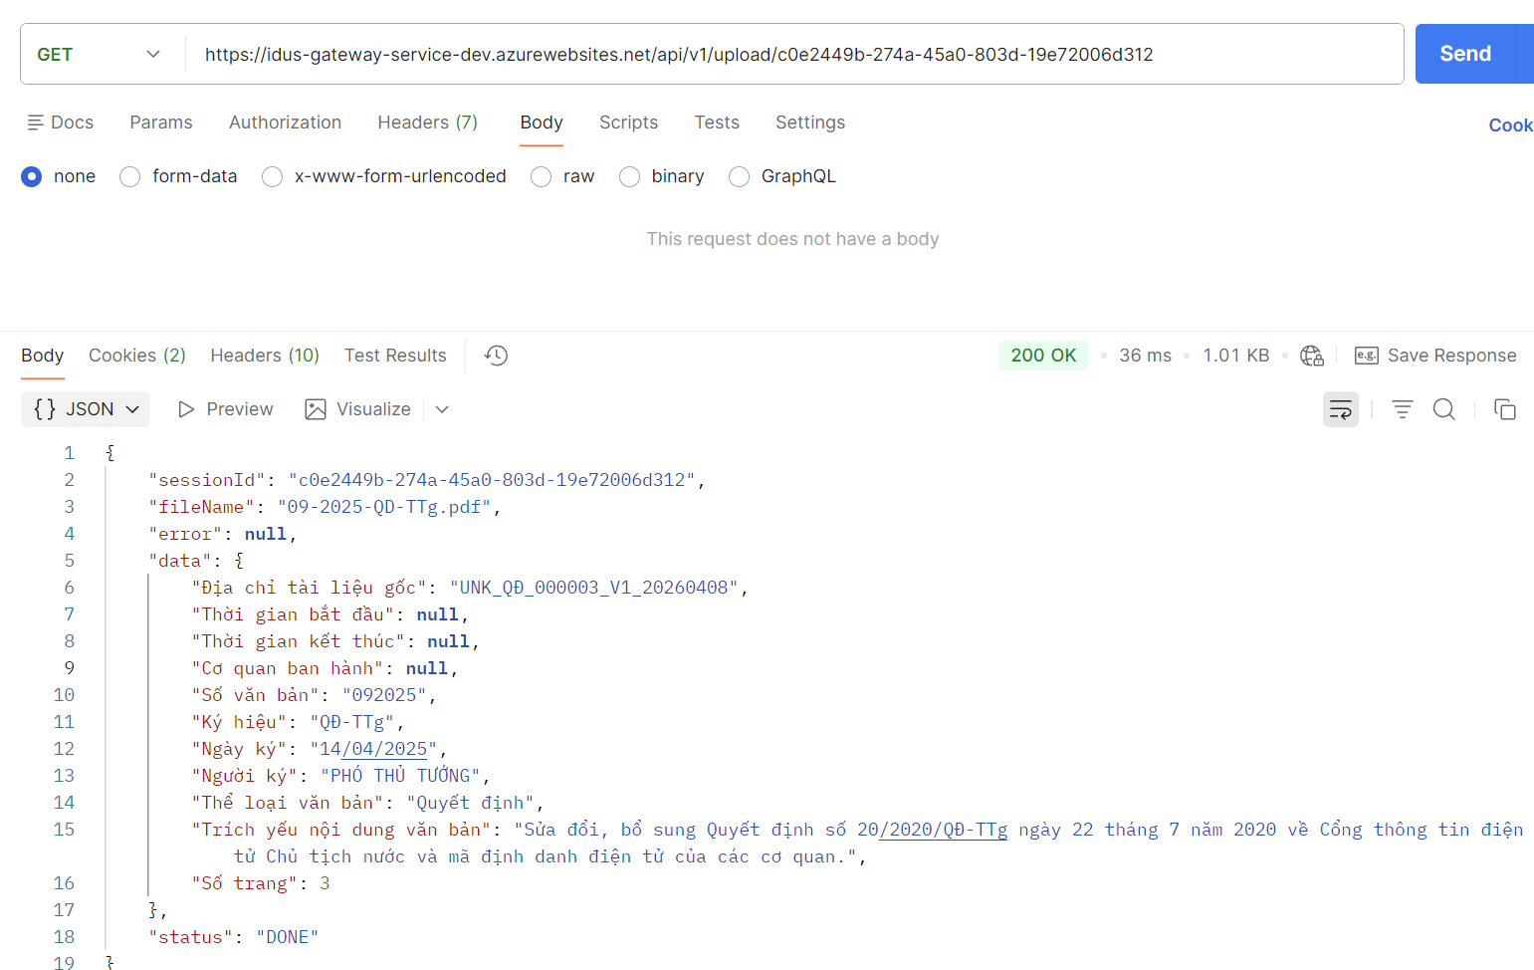
Địa chỉ tài liệu gốc (tên file sẽ lưu trong hồ sơ) chưa đúng theo các công văn 7197/BKHCN-CDSQG (đặt tên), 20/2020/QD-TTg.pdf, 09/2025/QD-TTg (mã cơ quan ban hành công văn)
Data trả về không đủ các trường theo file bên Medcat đã cung cấp
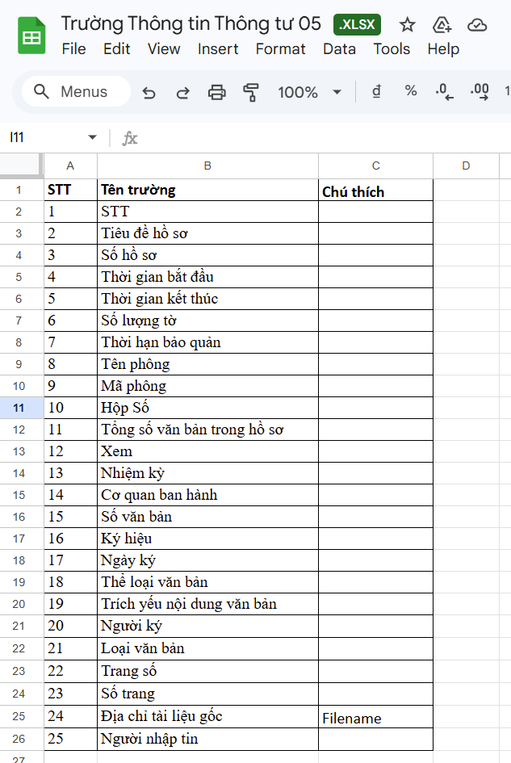

Các yêu cầu bổ sung:
- Thêm phân trường phân loại trang bìa hồ sơ và văn bản để lấy thông tin xử lý đóng gói
- Cấu trúc xem PLANOCR.md

